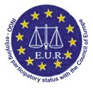 | E.U.R.-O P E  N E W S -  I N F O R M A T I O N S  Aprile 2015

STRASBURGO, 16-17 aprile 2015, CEPEJ, GT "Qualità"
Il gruppo di lavoro “qualità” della CEPEJ si è riunito il 16 e 17 aprile 2015 a Strasburgo. J.J. KUSTER ha rappresentato l'E.U.R.
Più di una questione è stata posto all’ordine del giorno :
- una discussione sul ruolo della CEPEJ per la promozione della cybergiustizia per migliorare la qualità del lavoro giurisdizionale, con l’obiettivo di fissare delle linee direttrici. Tali linee dovranno mettere l’accento sul ruolo dei decisori politici in materia di I.T. e della comunicazione per favorire un cambiamento nel funzionamento dei tribunali.
L'Institut des Hautes Etudes Judiciaires francese ha portato un suo contributo sul notevole impatto che provocano queste tecnologie nel lavoro delle giurisdizioni.
L'E.U.R. ha ricordato che gli utenti nei tribunali devono essere coinvolti a priori per garantire che il cambiamento avvenga nelle migliori condizioni.
Tali linee direttrici potrebbero essere redatte per mostrare i nuovi strumenti che possono permettere un migliore funzionamento della giustizia;
- una discussione su una guida delle buone pratiche in materia di esecuzione delle decisioni di giustizia con riferimento ad un progetto presentato da un perito scientifico, Guillaume PAYAN dell'Università di Montpellier,;
- un dibattito sul diritto effettivo al ricorso previsto dalla Convenzione europea dei Diritti dell'uomo, articolo 13, seguendo un'esposizione di M. MALINVERDI, professore all'Università di Ginevra e già giudice alla Corte europea dei Diritti dell'uomo;
- la preparazione di un manuale sull'accesso alla giustizia di cui un primo progetto è stato presentato dall'Agenzia dei diritti fondamentali. Questo manuale dovrà essere rivolto al grande pubblico.

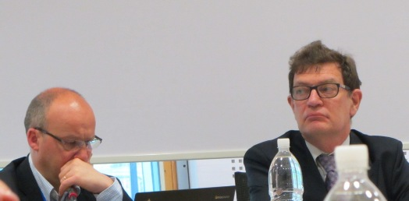
Stéphane Leyenberger, segretario della Cepej
E François Paychère, presidente del GT Qualità

KÖNIGS WUSTERHAUSEN (Germania), 25 aprile 2015, V congresso del Bund Deustcher Rechtspfleger - Land del Brandebourg.

Su invito dellAassociazione regionale del Bund Deutscher Rechtspfleger del Land di Brandenburgo, J.J KUSTER, Presidente dell'E.U.R. ha assistito al loro 5° congresso che aveva per tema "Rechtspfleger, una professione/vocazione con prospettiva" e si svolgeva all'Accademia della Giustizia.
Introdotta dal Professore WUDARSKI dell'Università europea di Viadrina di Frankfort s/Oder (Germania)/Slubicé, Polonia che ha presentato i nuovi paletti del diritto della famiglia in Polonia ed in Germania. La manifestazione ha permesso poi ai partiti politici regionali di esprimersi sugli argomenti relativi alla professione di Rechtspfleger ed al Ministro della giustizia regionale Helmuth MARKOV di portare delle risposte alle preoccupazioni dei Rechtspfleger particolarmente in materia di liberazione degli obblighi legati al tempo di lavoro.
J.J KUSTER ha ricordato che il progetto dell'E.U.R. per un nuovo Libro Verde si iscriveva pienamente nel tema del congresso e che questo lavoro dovrà presentare una visione prospettica della professione in Europa.
Wolfang LÄMMER, presidente del Bund Deutscher Rechtspfleger ha ricordato le rivendicazioni portate dalla sua organizzazione al livello federale.
Marc GERNERT è stato rieletto nel corso di questa manifestazione in qualità di Presidente dell'Associazione regionale del Bund Deutscher Rechtspfleger del Land di Brandenburgo.

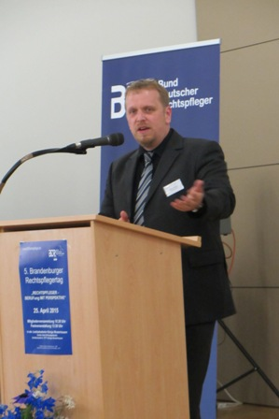
Marc GERNERT, presidente
BDR Brandebourg

Helmuth MARKOV
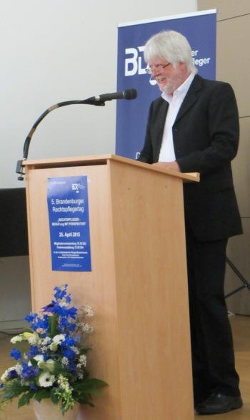
Ministro della giustizia del
Brandeburgo

